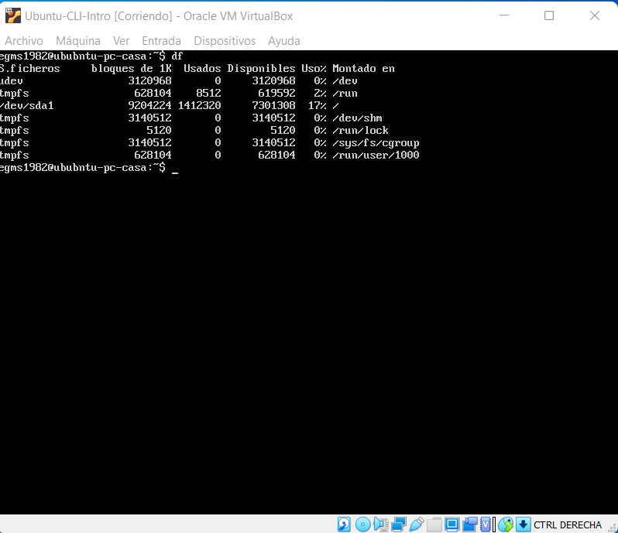

df nos muestra la distribución de ficheros espacios disponibles y utilizados

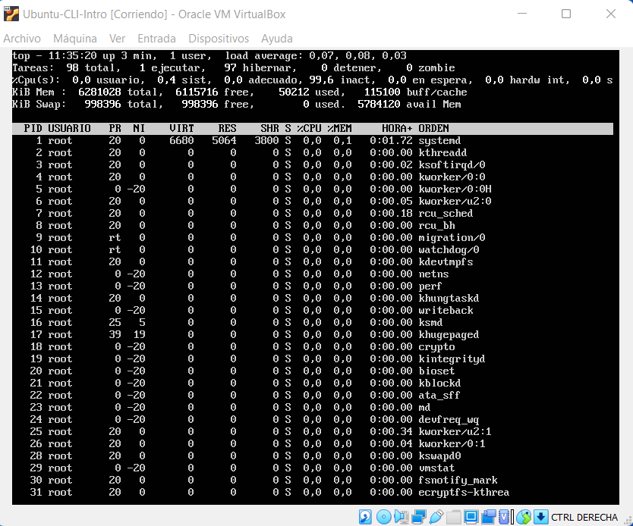

Top es un visualizador de procesos

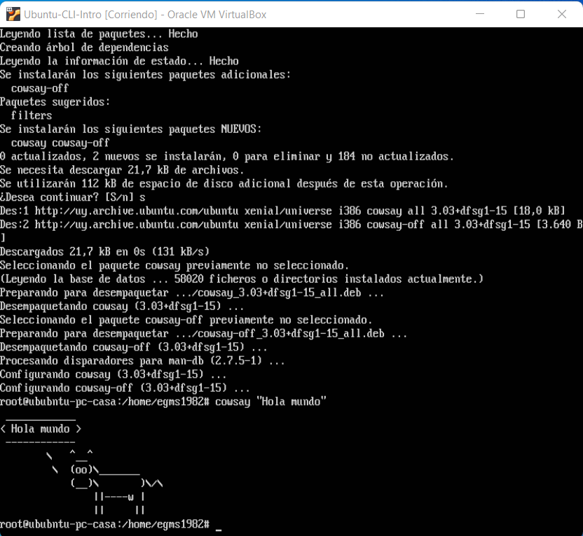

Entiendo que apt install es un comando de instalación de software o aplicaciones.

Se instaló cowsay y luego se ejecutò.

Actividad 12.2

Un usuario root en Linux es aquel que tiene privilegios de administrador de sistema.

Linux por razones de seguridad no solicita contraseña root al instalarse, en su lugar otorga privilegios por medio del comando “sudo su” una vez instalado y luego poder asignarle una contraseña root con el comando password root

Para Linux un proceso es un conjunto de instrucciones dadas por un programa que está en uso.